淡江時報 第 1219 期
系友賴銘國大力促成 水環系成立慶炎清寒獎學金
學習新視界
【記者顏群倫淡水校園報導】水環系6月3日中午12時，於E787教室舉辦水環週系獎學金頒獎典禮，本次頒獎典禮共頒發3項獎學金，其中「淡江水環系慶炎清寒獎學金」是這學期在系友賴銘國的大力支持下成立，預計未來每學期提供最高15萬元，提供清寒學生完成學業。

賴銘國學長因年事已高，不克出席典禮分享，他以文字方式分享了他的求學經歷與設立獎學金的初衷。他表示：「感謝蔡孝忠主任的努力促成這項獎學金的設立。我從小學四年級開始就是清寒學生，深知求學的艱辛。希望同學們努力向上，祝福大家！」

水環系主任蔡孝忠在典禮上表示：「慶炎慈善會每年可能提供高達30萬元的獎學金，對水環系來說，是我來淡江以來見過最大筆的單一單位捐贈獎學金，意義非凡。」他特別提到，賴學長的家族透過慶炎慈善會每年捐助約800萬元，幫助社會各界有需要的人，展現了深厚的社會責任感。蔡孝忠也鼓勵學生珍惜這份心意，並提到賴學長雖年近八旬，仍積極參與公益，令人敬佩。最後他也表示：「希望未來能邀請學長透過直播與大家互動，分享更多故事。」

典禮上依序頒發「林文淵先生獎學金」、「中欣工程行劉志祥先生獎學金」、「淡江水環系慶炎清寒獎學金」。其中「淡江水環系慶炎清寒獎學金」獲獎學生除了大學部各年級還有碩一學生，包括水環一詹士宏、鄭宇恩、曾冠霖；水環二張瑋芩、陳妙珺；水環三陳昀妡、范庭瑋；水環四游子賢、劉奕欣、蔡寶兒；水環碩一陳致慧、簡慧晴、巫柔萱，共11人。
2025/06/07

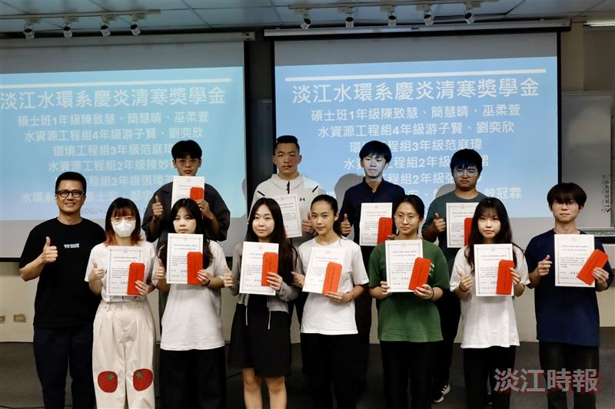
水環系主任蔡孝忠與「淡江水環系慶炎清寒獎學金」受獎同學合影。（攝影／顏群倫）。（攝影／顏群倫）

